- Ata da 1º Sessão Solene da Câmara Municipal de Carnaúba dos Dantas - Estado do Rio
- Grande do Norte, 1ª (primeira) Sessão Solene do 1º (primeiro) Período Legislativo do ano de
- dois mil e vinte e quatro (2024), realizada na Sala das Sessões Vereador “Wilson Luiz de
- Souza”, da Casa Legislativa “Antônio Petronilo Dantas”, aos dezesseis dias de fevereiro de
- dois mil e vinte e quatro (22/02/2024) às 17h00min (dezessete) horas, com a presença dos
- edis que compõem o Legislativo Carnaubense: Marli de Medeiros Dantas, José Lúcio Silva,
- José Evangelista de Arruda Dantas, Clésio Nelson Dantas, Bárbara de Medeiros Dantas,
- José de Azevedo Dantas, José Gilvan Dantas, Marcelo de Medeiros Dantas e Thabatta
- Pimenta de Medeiros Silva. Em seguida convidou Excelentíssimo Senhor Prefeito Municipal
- Gilson Dantas de Oliveira e o Vice-Prefeito Luís Eduardo Dantas para fazerem parte da
- Mesa; registrou a presença dos Secretários, Coordenadores Municipais e demais
- autoridades presentes. No GRANDE EXPEDIENTE, usou da palavra o Senhor Prefeito
- Municipal Gilson Dantas de Oliveira, que apresentou um relatório abrangente sobre as
- atividades, conquistas e desafios enfrentados no ano anterior, bem como os planos e
- projetos futuros em andamento. Após a leitura da Mensagem Anual do Poder Executivo, os
- vereadores fizeram algumas indagações ao Prefeito Municipal. O vereador José de Azevedo
- Dantas – saudou a todos, iniciou discurso falando um pouco da sua experiência durante
- esses 20 (vinte) anos de política, fazendo um breve elogio ao Prefeito Gilson Dantas. “A
- presença de médicos 24(vinte e quatro) horas disponíveis para atender a população é um
- marco em sua gestão”, citou o edil; elogiando também a conquista da Apami em seu
- mandato. Finalizando seu discurso enaltecendo a gestão do Prefeito Gilson Dantas. O
- vereador Marcelo de Medeiros Dantas – saudou a todos, iniciou seu discurso fazendo
- alguns questionamentos ao Prefeito Municipal Gilson Dantas, sobre assuntos que o mesmo
- é questionado pela população, citando vários exemplos. Relatou também situações
- ocorridas no passado, onde o mesmo se diz estar com as mãos limpas. Logo em seguida o
- Prefeito Gilson Dantas, fez uma breve retórica respondendo elogios e questionamentos
- feitos pelos edis que usaram da palavra anteriormente. Logo em seguida a vereadora Marli
- de Medeiros Dantas – saudou a todos, iniciou seu discurso elogiando toda retórica feita
- pelo Prefeito Gilson Dantas e pela transparência que foi usada na condução do concurso
- público e durante toda sua gestão. Em seguida a edil relatou alguns momentos marcantes
- vividos durante sua jornada na política. Falando um pouco das parcerias que fizera durante
- o ano de 2023 em pro do desenvolvimento e do crescimento da cidade de Carnaúba dos
- Dantas-RN. Deixando clara sua opinião em alguns pontos que foram citados durante o
- discurso do Prefeito Gilson Dantas; Finalizou seu discurso fazendo um breve agradecimento
- e citando exemplos de transparência em gestões passadas e presentes. Logo em seguida o
- Prefeito Gilson Dantas fez uma breve retórica respondendo elogios e questionamentos feitos
- pela edil que usara da palavra anteriormente. A vereadora Thabatta Pimenta de Medeiros

- Silva – saudou a todos, iniciou seu discurso falando um pouco da sua competência e
- trajetória durante o mandato e também sobre as especulações que foram feitas sobre a
- mesma. A edil deixou claro como foi e como será seu posicionamento em relação a forma
- de fazer “política”, trabalhando sempre em benefício do povo, fazendo uma breve
- explanação sobre algumas conquistas em seu mandato. Por fim fez algumas críticas
- construtivas, visando a melhora do funcionamento em determinados setores. Logo em
- seguida o Prefeito Gilson Dantas fez uma breve retórica respondendo elogios e
- questionamentos feitos pela edil que usara da palavra anteriormente. A vereadora Bárbara
- de Medeiros Dantas – saudou a todos, iniciou seu discurso com uma linda retórica, fazendo
- uma breve reflexão sobre a importância de cada um no crescimento da cidade de Carnaúba
- dos Dantas-RN. Por fim falou um pouco sobre o impacto social que pode ocorrer após a
- realização do concurso público e deixando sua crítica relacionada a determinados assuntos.
- Logo em seguida o Prefeito Gilson Dantas fez uma breve retórica respondendo elogios e
- questionamentos feitos pela edil que usara da palavra anteriormente. Como não havia mais
- nada a tratar, a Senhora Presidente declarou EM NOME DE DEUS encerrada a sessão,
- convidando todos para se fazerem presentes a sessão seguinte, marcada para o dia 28 de
- fevereiro de 2024, no mesmo horário e local de costume. Esta Ata foi lavrada no dia 27 de
- fevereiro de 2024, por mim, Thallyelson Ikaro Dantas, Assessor Administrativo, que
- conforme achada será assinada por todos. Marli de Medeiros Dantas, Presidente. José
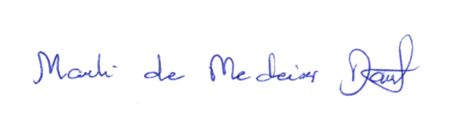
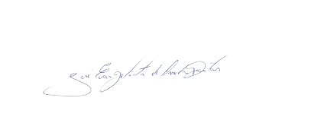
- Evangelista de Arruda Dantas, Secretário.

MARLI DE MEDEIROS DANTAS – Presidenta
JOSÉ EVANGELISTA DE ARRUDA DANTAS – 1ª Secretário

